Kiến trúc hệ thống và thiết kế phần mềm
Họ tên: Mai Công Thành
MSSV: 22661681
Minh chứng
Bài 1:
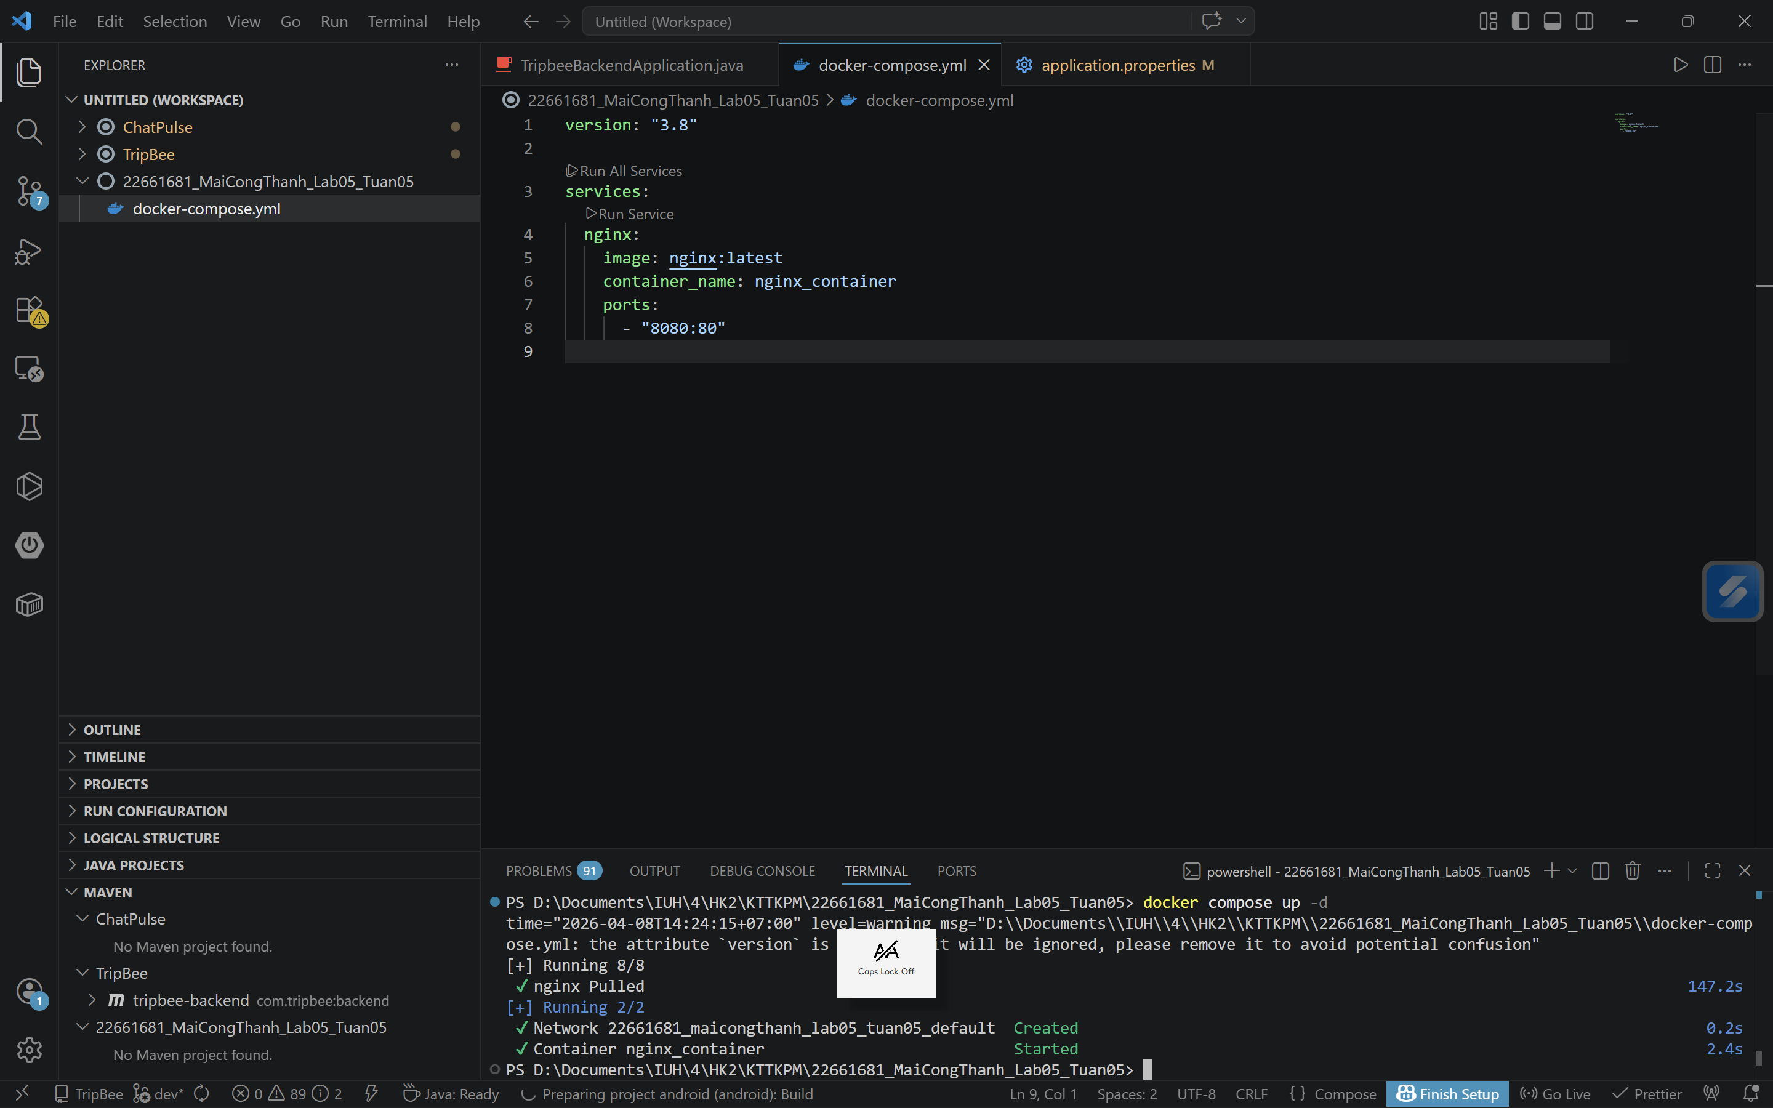
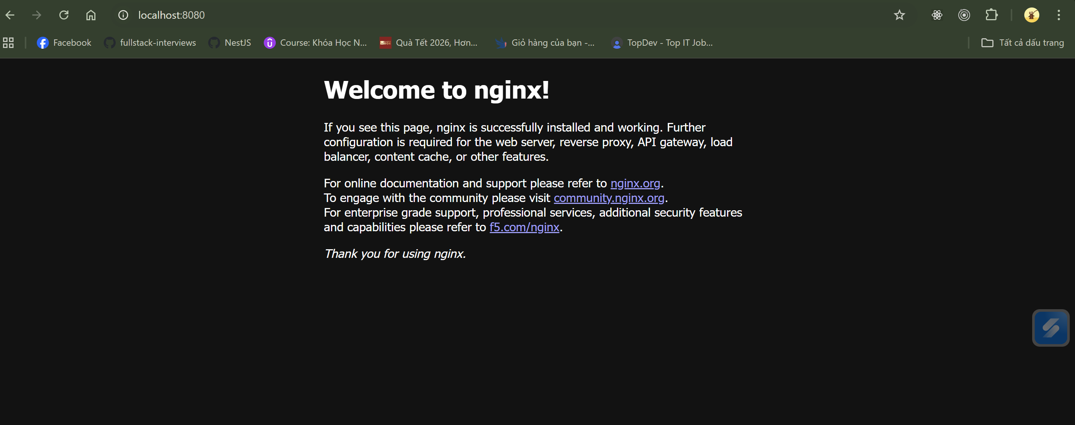
Bài 2:

Bài 3:

